Технології програмування
Лабораторна робота №1
Списки, словники, кортежі

Мета роботи:
Використовуючи теоретичне підґрунтя про складні структури даних Списки, Словники Кортежі, та використовуючи існуючий код, доробити програму додавши функціонал, що буде вказано в завданні до лабораторної роботи.
Хід роботи
- Проаналізував наданий код
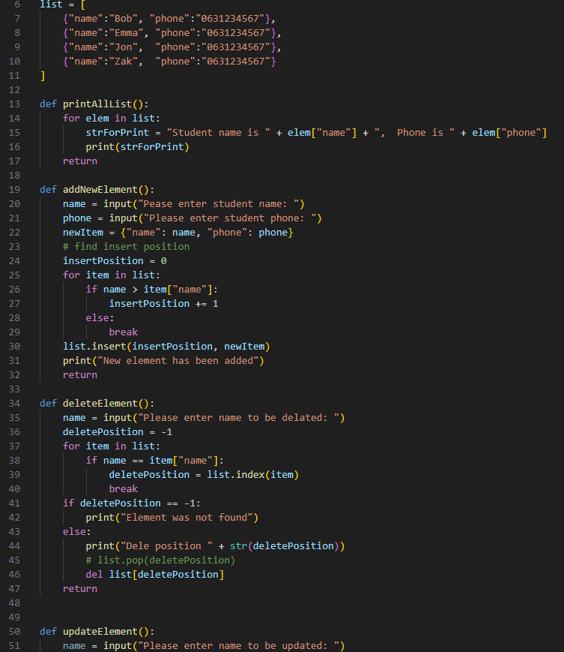
- Розширив відомості про студентів до 4-х полів
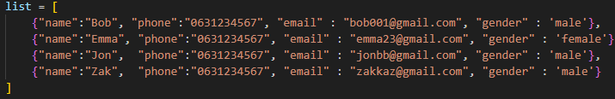
- Змінив функцію printAllList додавши додані вище поля до змінної яка виводиться в термінал
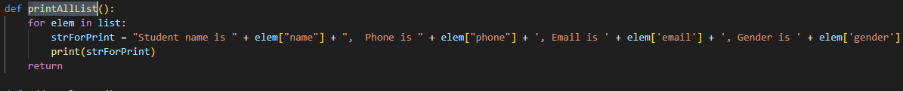
- Змінив функцію addNewElement, а саме додав декілька змінних які збирають данні з юзера
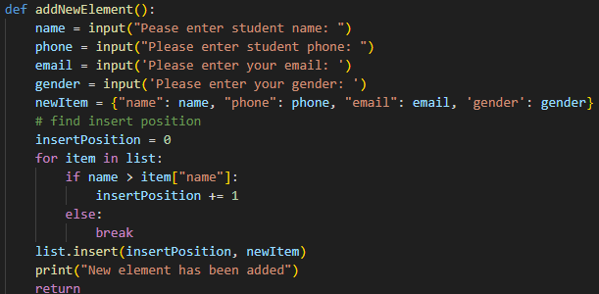
- Написав функціонал зміни даних про студента до функції updateElement
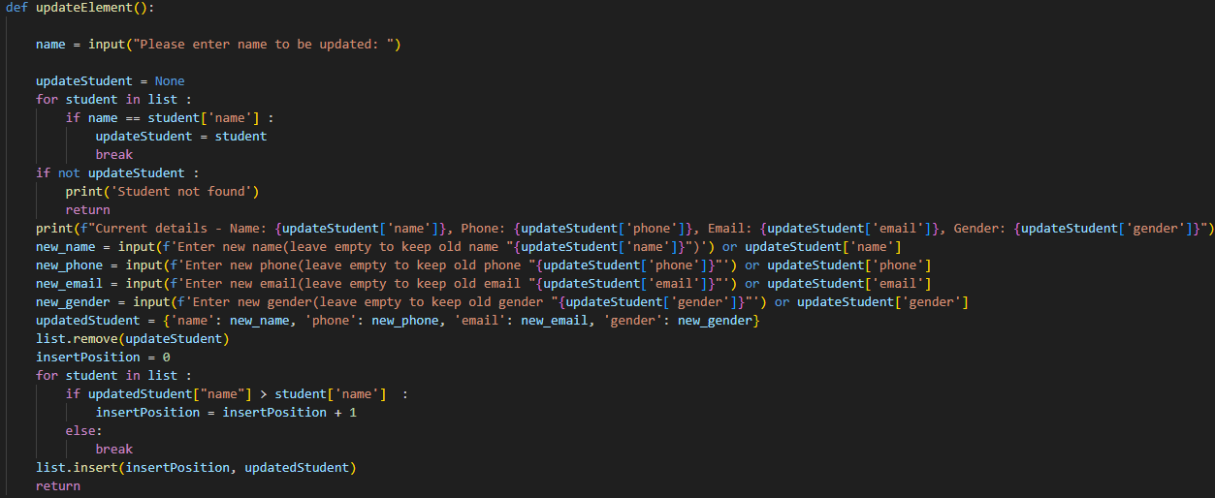

Висновок
Під час виконання лабораторної роботи я доробив програму додавши новий та оновивши старий функціонал використовуючи теоретичне підгрунтя про складні структури даних

